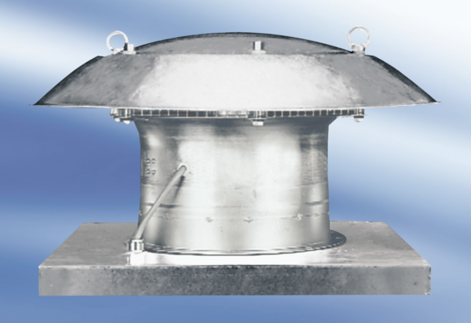Osiowy wentylator dachowy DZD30-4AOpakowanie jednostkowe: 1 sztukaAsortyment:
Numer artykułu: 0087.0415Producent: MAICO

